REPORTE DE CONTROL NOCTURNO (CORTES PROGRAMADOS)
Reporte generado: 20-03-2026 08:49:29 (hora local)

RESUMEN EJECUTIVO
Periodo evaluado: 2026-03-20 a 2026-03-20
Ventana de control: según horario de corte de cada establecimiento (Excel de horarios).
Umbral de alerta: > 0.000
Cantidad de puntos analizados: 20
Puntos cumpliendo corte: 11
Puntos fuera de control: 9
Porcentaje fuera de control: 45.00%

Gráfico de cumplimiento de control:
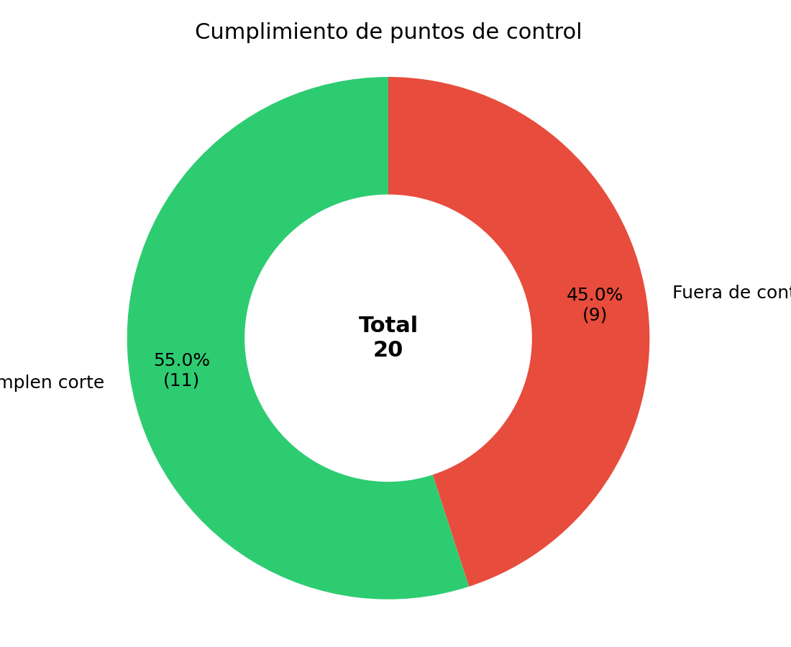

TABLA DE PUNTOS FUERA DE CONTROL
Se listan los puntos que registraron consumo durante la ventana de corte programada:
Fecha | Cliente | Establecimiento | Horas detectadas | Máximo por hora | ID WES
2026-03-20 | CORMUP | CARLOS FERNANDEZ PEÑA | 00:00-06:00 | 0.140 | 000008-03
2026-03-20 | CORMUP | TOBALABA | 00:00-06:00 | 3.400 | 000008-04
2026-03-20 | CORMUP | SANTAMARIA | 02:00-03:00; 06:00 | 0.150 | 000008-05
2026-03-20 | CORMUP | ERASMO ESCALA | 00:00-06:00 | 1.050 | 000008-07
2026-03-20 | CORMUP | JUAN BAUTISTA PASTENES | 00:00-06:00 | 0.600 | 000008-09
2026-03-20 | CORMUP | MATILDE HUICI NAVAS | 00:00; 02:00-04:00 | 0.160 | 000008-10
2026-03-20 | RENCA | CUMBRE DE CONDORES PONIENTE | 04:00 | 0.100 | 000017-07
2026-03-20 | LAS CONDES | COLEGIO FLEMING | 00:00-03:00; 05:00-06:00 | 64.000 | 000022-00
2026-03-20 | LA FLORIDA | LICEO ALTO CORDILLERA | 00:00-06:00 | 4.340 | 000028-01

Nota: un punto se marca 'fuera de control' cuando presenta consumo mayor al umbral dentro de la ventana de corte asignada en el archivo de horarios por establecimiento.

